МИНИСТЕРСТВО СЕЛЬСКОГО ХОЗЯЙСТВА РОССИЙСКОЙ ФЕДЕРАЦИИ

ДЕПАРТАМЕНТ НАУЧНО-ТЕХНОЛОГИЧЕСКОЙ ПОЛИТИКИ И ОБРАЗОВАНИЯ

ФЕДЕРАЛЬНОЕ ГОСУДАРСТВЕННОЕ бюджетное УЧРЕЖДЕНИЕ
"КУБАНСКАЯ ГОСУДАРСТВЕННАЯ ЗОНАЛЬНАЯ
МАШИНОИСПЫТАТЕЛЬНАЯ СТАНЦИЯ"

ОТЧЕТ № 07-71-2014

(2040042)

от 17 ноября 2014 года

ВЫПОЛНЕНИЯ ИНФОРМАЦИОННОЙ УСЛУГИ
ПО РЕЗУЛЬТАТАМ ИСПЫТАНИЙ
МАШИНЫ ДЛЯ ВНЕСЕНИЯ МИНЕРАЛЬНЫХ
УДОБРЕНИЙ МВУ-1500

Новокубанск 2014
СОДЕРЖАНИЕ

Введение 3

1. Назначение машины 4

2. Условия испытаний и режимы работы машины 6

3. Результаты испытаний 7

3.1. Показатели назначения 7
3.2. Перечень несоответствий машины требованиям НД 8

4. Заключение по результатам испытаний 9

5. Выводы 10

Приложение А. Оценка эффективности изменений, внесенных
в конструкцию машины и особенности
конструкции 11

ВВЕДЕНИЕ

Наименование машины | Машина для внесения  минеральных удобрений
Марка машины | МВУ-1500
Заводской номер машины | 034
Год изготовления | 2013
Изготовитель | ООО "АГРО-ТЕХ", г. Таганрог
Сведения о сертификации | Нет данных
Период проведения испытаний | 05.08.-17.11.2014
Место проведения испытаний | ООО "Возрождение", Курганинский район, Краснодарского края

Испытания машины для внесения минеральных удобрений МВУ-1500 проведены на соответствие требованиям ТУ 4733-010-46558598-2009 по рабочей программе и методике, утвержденной директором ФГБУ "Кубанская МИС" 12.08.2014 г.

1. НАЗНАЧЕНИЕ МАШИНЫ

Машина для внесения минеральных удобрений МВУ-1500 предназначена для поверхностного внесения минеральных удобрений, посева зерновых семян сидератов на полях и в садах с уклоном поверхности почвы не более 8º во всех почвенно-климатических зонах, кроме районов горного земледелия.
Машина является навесной и агрегатируется с тракторами класса 1,4 и выше, с частотой вращения ВОМ 1000 об/мин.
Машина состоит из следующих основных единиц: рама, бункер, питатель, дозирующее устройство, механизм управления заслонками с гидравлическим приводом, тукорассевающий аппарат, привод рабочих органов, ворошитель.
В испытываемый образец конструктивные изменения не вносились.

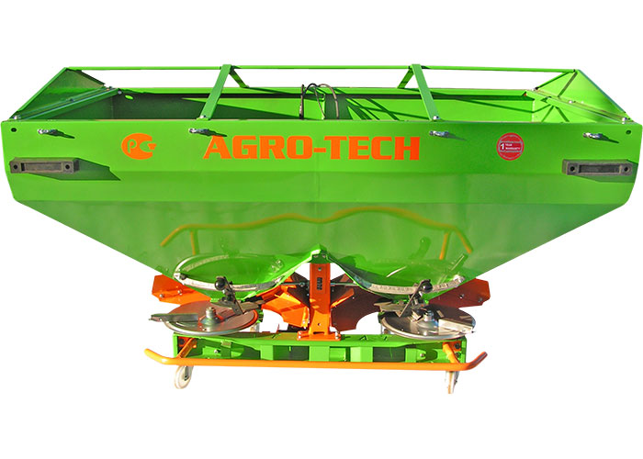

Рисунок 1 – Машина для внесения минеральных удобрений
МВУ-1500, вид сзади
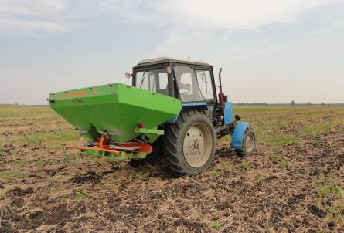

Рисунок 2 – Машина для внесения минеральных удобрений
МВУ-1500 в агрегате с трактором МТЗ-82
в работе

2. УСЛОВИЯ ИСПЫТАНИЙ И РЕЖИМЫ РАБОТЫ МАШИНЫ

Показатель | Значение показателей по:
Показатель | ТУ, НД | данным  испытаний
Вид работы | Внесение  минеральных  удобрений | Внесение  минеральных  удобрений
Условия испытаний:
- влажность почвы, в слое от 0 до 10 см, % | Нет данных | 6,4 - 14,4
- твердость почвы, от 0 до 10 см, МПа | То же | 2,8 - 3,2
Насыпная плотность удобрений, кг/м³ | Не более 1100 | 1036 - 1048
Влажность удобрений, % | До 2,0 | 1,4- 1,8
Режимы работы:
- рабочая скорость, км/ч | От 5,0 до 12,0 | 8,5-8,9
- рабочая ширина захвата, м | От 10 до 36 | 24
- доза внесения удобрений, кг/га | 40-1000 | 100
Грузоподъемность, кг | Не более 1500 | 1500

3. РЕЗУЛЬТАТЫ ИСПЫТАНИЙ

3.1. Показатели назначения

Показатель | Значение показателя по:
Показатель | ТУ, НД | данным  испытаний
Техническая характеристика
Агрегатируется (марки тракторов) | Тракторы кл. от1,4 и выше | МТЗ-82
Привод | От ВОМ трактора, 1000 об/мин | От ВОМ трактора, 1000 об/мин
Ширина внесения, м | От 10 до 36 | 24,0
Скорость движения, км/ч:
- рабочая | От 5 до 12 | 8,7
- транспортная | До 25,0 | До 25,0
Габаритные размеры изделия, мм:
в положении хранения
- длина | Не более 2500 | 1900
- ширина | Не более 2500 | 2300
- высота | Не более 1700 | 1270
в транспортном положении в агрегате
с трактором МТЗ-82
- длина | Нет данных | 5760
- ширина | То же | 2300
- высота | -"- | По трактору
Общая масса в комплектации поставки, кг | Не более 450 | 440
Функциональные показатели
Производительность за 1 ч, га:
- основного времени | От 10 до 50 | 20,85
- сменного времени | Нет данных | 14,01
Удельный расход топлива за время сменной работы, кг/га | То же | 0,4
Эксплуатационно-технологические
коэффициенты:
- надежности технологического процесса | -"- | 1,0
- использования сменного времени | -"- | 0,67
Показатели качества выполнения
технологического процесса:
Неравномерность распределения
удобрений, %:
-на рабочей ширине внесения | Не более 20,0 | 26,7
- по ходу движения машины | Не более 10,0 | 8,4
Отклонение фактической дозы от заданной, % | ±10 | 8,2
Нестабильность дозы внесения удобрений, % | До 10,2 | 0,4
3.2. Перечень несоответствий машины требованиям ТУ и НД

Наименование показателя,  номер пункта НД, ТУ | Значение показателя по:
Наименование показателя,  номер пункта НД, ТУ | НД, ТУ | данным испытаний
Гидросистема  разбрасывателя, п.1.3.21 ТУ | Гидросистема  должна быть  герметичной | Течь масла  через сальниковое  уплотнение
Неравномерность распределения удобрений на рабочей ширине внесения, %, п.1.2.18 | Не более 20,0 | 26,7

4. ЗАКЛЮЧЕНИЕ ПО РЕЗУЛЬТАТАМ ИСПЫТАНИЙ

Машина для внесения минеральных удобрений МВУ-1500 представлена на испытания автомобильным транспортом в собранном виде, комплектной. За время транспортировки повреждений не обнаружено. В целом по машине качество изготовления и лакокрасочного покрытия удовлетворительное.
Машина МВУ-1500 в агрегате с трактором МТЗ-82 на поверхностном внесении удобрений обеспечивает надежное выполнение технологического процесса (коэффициент надежности выполнения технологического процесса равен 1,0) с показателями производительности, ширины захвата соответствующими требованиям ТУ. Полученные агротехнические показатели качества работы отвечают требованиям ТУ и НД, за исключением неравномерности распределения удобрений на рабочей ширине внесения.
Машина в части требований безопасности соответствует требованиям ГОСТ Р 53489 2009 по всем пунктам.
В испытываемый образец конструктивные изменения не вносились.

5. ВЫВОДЫ

Машина для внесения минеральных удобрений МВУ-1500 соответствует требованиям ТУ и НД по показателям назначения и безопасности, соответствует современным требованиям сельскохозяйственного производства.

Директор МИС, к.т.н. |  | В.И. Масловский
Главный инженер |  | С.Н. Цыцорин
Заведующий КИЛ, к.т.н. |  | В.Е. Таркивский
Заведующий отделом |  | М.А. Захаров
Инженер-испытатель |  | Н.В. Косценская

Приложение А

Оценка эффективности изменений, внесенных
в конструкцию машины

Описание конструкционных изменений  ( особенности конструкции) | Оценка эффективности
В конструкцию машины изменения не вносились.

